Муниципальное автономное дошкольное образовательное учреждение детский сад № 4 «Родничок»

**Этнографическая экскурсия**

**«Моя малая Родина – Югра!»**

Бородкина Нина Владимировна, воспитатель

г. Радужный

**Актуальность**

С ран­него возраста необходимо воспитывать уважение и любовь к родным и близким людям, к малой Родине и гордость за свой народ. Именно на этой основе закладываются предпосылки гражданственности, патриотизма и любви к Родине. И от того, насколько грамотно построен этот процесс, зависит активная позиция будущего гражданина.  Формируя у детей нравственно – патриотические качества, чувства любви к Родине необходимо учитывать эмоционально-положительное отношение малышей к тем местам, где они родились и живут, развивать умение видеть и воспринимать красоту окружающей природы, культуры. При этом существенным условием воспитания адекватного отношения к ближайшему окружению является формирование стремления и желания принести посильную помощь взрослым, родной природе, городу.

Но подобно любому другому чувству, патриотизм обретается самостоятельно и переживается индивидуально. Он прямо связан с личной духовностью человека, ее глубиной. Поэтому, не будучи патриотом сам, педагог или родитель не сможет и в ребенке пробудить чувство любви к Родине. Именно пробудить, а не навязать, так как в основе патриотизма лежит духовное самоопределение.

К сожалению, в наши дни редко, кто склонен знакомиться с прошлым родного края. Но, как известно, только зная прошлое родного края и бережно относясь к его настоящему, можно творить будущее.

Национально - региональный компонент в дошкольном образовании помогает детям ощутить и сознать свою принадлежность к своей «Малой Родине», к своему дому, воспринимая всю полноту ближайшего окружения, усваивая при этом общечеловеческие и национальные ценности в духовном, материальном и морально-эстетическом плане.

Краеведение ─ одно из самых мощных средств воспитания детей дошкольного возраста. Оно воспитывает у детей сознательную любовь к родному краю как части великой Родины – России, связывает воспитание с жизнью, помогает формировать нравственные понятия и чувства. Краеведческий материал имеет большое значение в расширении кругозора детей, в развитии их интеллектуального потенциала. Краеведческий подход в воспитании детей способствует реализации основных дидактических принципов педагогики: от близкого - к далёкому, от известного - к неизвестному, от простого - к сложному.

Ведущие цели взаимодействия детского сада с семьей - создание в детском саду необходимых условий для развития ответственных и взаимозависимых отношений с семьями воспитанников, обеспечивающих целостное развитие личности дошкольника, повышение компетентности родителей в области воспитания.

Решение задач воспитания у дошкольников любви к своему дому, к своей Родине зависит от позиции близких. Чтобы сделать процесс познания прошлого и настоящего родного края творческим, развивающим и интересным для ребенка необходимо привлечение родителей, преемственность семьи и детского сада.

Цель привлечения родителей: способствовать повышению активности в воспитании у ребенка любви к родному краю, городу.

Задачи:

* Побудить интерес со стороны родителей к истории, культуре, традициям, характеризующим национальный колорит ХМАО-Югры.
* Формировать у родителей ответственность за воспитание у детей любви к истории, культуре, природе родного края.
* Способствовать активному участию родителей в жизни детского сада.
* Способствовать раскрытию творческих способностей в семье.

Основные направления взаимодействия с семьей: повышение педагогических знаний родителей (в том числе информированность родителей о ходе образовательного процесса); организация взаимодействия ДОУ и семьи.

Привлечение родителей в воспитательно-образовательный процесс осуществляется посредством организации конкурсов, праздников, прогулок, экскурсий, к участию в детской исследовательской и проектной деятельности.

Совместные этнографические экскурсии - одна из форм взаимодействия ДОУ с родителями. Основная цель таких мероприятий – укрепление детско-родительских отношений. Совместные экскурсии на природу, совместное посещение музея педагогами и родителями воспитанников, проведение вместе выходных как нельзя лучше сплачивает взрослых и детей, способствует неформальному, открытому детско-взрослому взаимодействию. Cовместная деятельность не только развивает отношения педагогов и родителей, родителей и детей, но и содействует развитию отношений между семьями воспитанников.

Одной из задач ДОУ - заложить нравственные основы в детях, которые сделают их более устойчивыми к нежелательному влиянию, посеять и взрастить в детской душе семена любви к родному дому, к истории родного края, созданной трудом родных и близких людей, тех, кого зовут соотечественниками.

В рамках реализации основной общеобразовательной программы дошкольного образования, нашей группой была организованна «экскурсия выходного дня» в этнографический парк - музей села Варьёган. Данное мероприятие предполагает тесное взаимодействие и совместное участие родителей. Одной из задач экскурсии является появление в семье общих интересов, увлечений, как для взрослых, так и для детей.

Повышение результативности и качества образовательного процесса по реализации основной общеобразовательной программы невозможно без эффективного сотрудничества с родителями воспитанников. На протяжении всего времени пребывания ребенка в ДОУ педагогам и родителям важно быть партнерами, союзниками в деле образования и воспитания, понимать друг друга, говорить на одном языке, идти в одном направлении. Иначе невозможно гармоничное развитие ребенка, его полноценная социализация, а также успешный переход к следующей ступени образования.

В процессе участия в общем деле ребенок усваивает богатейший опыт взрослых, так как родители и педагоги собственным примером показывают образцы поведения и способы действия. Кроме того, в такой совместной деятельности с семьей педагоги лучше узнают детей, особенности их характера, темперамента, мечты и желания. Создается микроклимат, в основе которого лежат уважение к личности маленького человека, забота о нем, доверительные отношения между взрослыми и детьми.

Югорская земля – это край, удивляющий своей красотой, щедростью и величием. Богатая история Югры, сам дух этой земли, поистине философский и мудрый, располагают к неторопливому повествованию, размышлению о прошлом, настоящем и будущем. Мы обязаны сохранить для потомков это бесценное наследство, сделать его основой новейшей истории края, который мы с гордостью называем своей Родиной. В последние годы мы часто стали сталкиваться с тем, что в обществе появилась устойчивая тенденция к утрате общечеловеческих ценностей и к широкому распространению равнодушия, неуважительного отношения к государству, Родине. Стало актуальным формировать патриотические чувства с самого раннего детства.

Чувство Родины начинается с восхищения тем, что видит перед собой ребенок, чему он изумляется и что вызывает отклик в его душе. И хотя многие впечатления еще не осознаны им глубоко, но, пропущенные через детское сердце, они играют огромную роль в становлении личности патриота своей Родины.

Этнографическое воспитание – это процесс ознакомления с жизнью народов. Каждый человек знает историю своей жизни. Некоторые знают историю своей семьи и рода. И уже совсем мало кому, известна история своего края, своей малой родины, людей, населяющих родные места. Эту проблему и помогает решать этнографического воспитания, в основе которого лежит наука этнография. Основой этнографического воспитания в детском саду является богатый краеведческий материал, который, сегодня даёт возможность осознавать место своей малой родины, своей страны на Земле, значение каждого отдельного человека и каждого отдельного народа в истории человечества.

Этнографический подход в образовании дошкольников дает возможность гуманизировать воспитательный процесс, выбрать образовательный маршрут для воспитанников не только в информационно просветительском, но и в эмоциональном плане. Знакомясь с родным краем, его достопримечательностями, историей ребенок учится осознавать себя живущим в определенный временной период, в определенных этнокультурных условиях и в тоже время приобщается к богатствам национальной и мировой культуры.

**Цель Экскурсии:**

Воспитание интереса и любви к Родине на основе ознакомления с родным краем.

**Задачи, ориентированные на воспитанников:**

* Ознакомление детей с историей и культурой родного края.
* Формирование общих представлений о коренных народах Югры.
* Развитие познавательного интереса к материальной и духовной культуре, искусству народов ханты и манси.
* Воспитание уважения и любви к родному краю.

**Задачи, ориентированные на родителей воспитанников:**

* Формировать у родителей желание к сотрудничеству, активной позиции как участника воспитательно-образовательного процесса, направленного на воспитание патриотических чувств.
* Способствовать неформальному, открытому детско-взрослому взаимодействию через осуществление экскурсии «выходного дня» в этнографический парк-музей.
* Укрепить детско-родительские взаимоотношения.

**Ход экскурсии:**

**Совместная экскурсия «выходного дня» в Парк-музей с. Варьеган**

* В первую очередь организовано посещение музея, где хранятся различные предметы быта, музыкальные инструменты, игрушки, одежда, украшения из бисера, обереги коренных жителей. Экскурсовод - Казамкина Зоя Спиридоновна очень интересно и увлекательно рассказала обо всех экспонатах музея, об истории создания и создателях музея.

Гоцул О.Н.(родитель, законный представитель) отметила, что не смотря на небольшую площадь музея, наполняемость экспонатами значительно велика и в полной мере отражает быт и культуру народов ханты, манси и ненцы.

* Нашему вниманию были представлены национальные костюмы коренных жителей нашего округа. Родители и дети с большим интересом примеряли их и фотографировались на память.

Хасанова Г.А. (родитель, законный представитель) оценила данную идею и отметила, что костюмы разных размеров и дети, и взрослые, примерев их, могут окунуться в жизнь наших коренных народов.

* В сувенирной лавке участники экскурсии также провели значительное количество времени. С интересом рассматривали и приобретали изделия народно-прикладного искусства народов ханты, манси и ненцы.

|  |
| --- |
| * После посещения музея все участники экскурсии посетили Парк-музей под открытым небом. Парк-музей знакомит посетителей с материальной и духовной культурой Аганских ханты и лесных ненцев. Здесь можно стать свидетелем малознакомого, но полного очарования и колорита образа жизни местных жителей, познакомиться с традиционными видами природопользования, такими как оленеводство, рыболовство, сбор дикоросов, представляющих большую эколого-культурную ценность, зайти в чум - жилище кочевника, оценить искусство местных мастериц, чьи руки из бисера, меха и ткани создают подлинные произведения искусства. Архитектурный комплекс музея составляет одну из важнейших экспозиций, в ней представлены жилые и хозяйственные постройки, которые подразделялись по признакам сезонности (зимнее и летнее время), а также по признакам образа жизни (оседлый и кочевой). На территории парка также представлены священно-культовые сооружения: лабаз рода Сардаковых, из святого места хранительницы-Богини Ягурьяха и деревянный сруб для хранения медвежьих костей. Здесь же находятся традиционные средства передвижения народов Севера: для оленьей упряжи - нарты, лодка-долбленка облас, которая изготавливается из цельного дерева кедра или осины. * В завершении познавательного путешествия – совместной экскурсии в хантыйской национальной избебыла организована беседа за «круглым столом». За чашкой чая, в атмосфере спокойствия и доброжелательности, участники экскурсии делились впечатлением об увиденном, обсуждали насущные проблемы, вопросы воспитания и развития детей, искали совместные пути оптимальных форм взаимодействия ДОУ с семьей. * После чаепития для воспитанников группы была организована свободная прогулка по территории Парка-музея с экскурсоводом Казамкиной Зоей Спиридоновной. * Тем временем Бородкина Н.В., воспитатель, озвучила консультацию по теме «Воспитание у детей любви к родному краю в условиях семьи и ДОУ».   -Бородкина Н.В., воспитатель: - «С ран­него возраста необходимо воспитывать уважение и любовь к родным и близким людям, к малой Родине и гордость за свой народ. Именно на этой основе закладываются предпосылки гражданственности, патриотизма и любви к Родине. Подобно любому другому чувству, патриотизм обретается самостоятельно и переживается индивидуально. Он прямо связан с личной духовностью человека, ее глубиной. Поэтому, не будучи патриотом сам, педагог или родитель не сможет и в ребенке пробудить чувство любви к Родине. Именно пробудить, а не навязать, так как в основе патриотизма лежит духовное самоопределение. К сожалению, в наши дни редко, кто склонен знакомиться с прошлым родного края. Но, как известно, только зная прошлое родного края и бережно относясь к его настоящему, можно творить будущее! Спасибо всем за участие в экскурсии, я думаю, мы приятно провели время!». |

**Анализ эффективности совместной экскурсии «выходного дня»**

Предложенный педагогический опыт дает ребенку возможность коллективного общения во время разных видов деятельности со сверстниками и взрослыми, приобретения коммуникативных навыков, необходимых для успешной адаптации к школе. Сотрудничество с музеем позволяет повысить социальную активность детей и их родителей. Мероприятия такого рода дают возможность профессиональной самореализации педагогов.

Совместные экскурсии позволяют детям, родителям, педагогам лучше узнать друг друга, приобрести навыки взаимодействия. Они направлены на установление неформальных контактов с родителями, привлечение их внимания к детскому саду. Родители лучше узнают своего ребенка, поскольку видят его в другой, новой для себя обстановке, сближаются с педагогами.

В завершении данного мероприятия можно сделать вывод, что цели и задачи реализованы в полном объёме. Дети пополнили знания об истории и культуре родного края. Посетили этнографический парк – музей с. Варьёган. У детей сформировались общие представления о коренных народах Югры. Продолжает развиваться познавательный интерес к материальной и духовной культуре, искусству народов ханты и манси. Происходит формирование уважения и любви к родному краю.

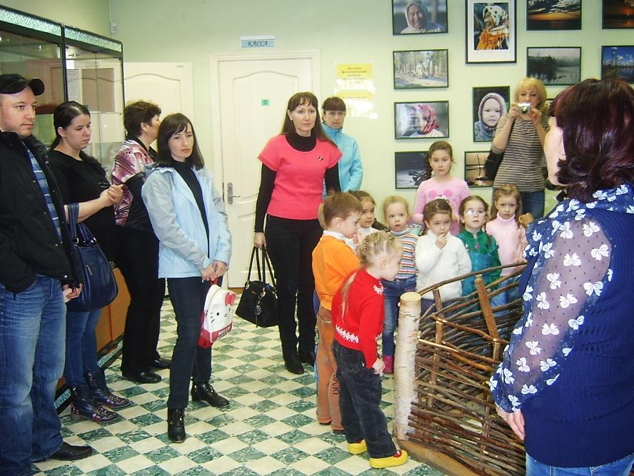 Родители активизировались с позиции участников воспитательно-образовательного процесса, направленного на воспитание патриотических чувств. Укрепились детско-родительские взаимоотношения, взаимоотношения педагога и родителей. Педагоги пополнили опыт общения с родителями по совместной деятельности.

